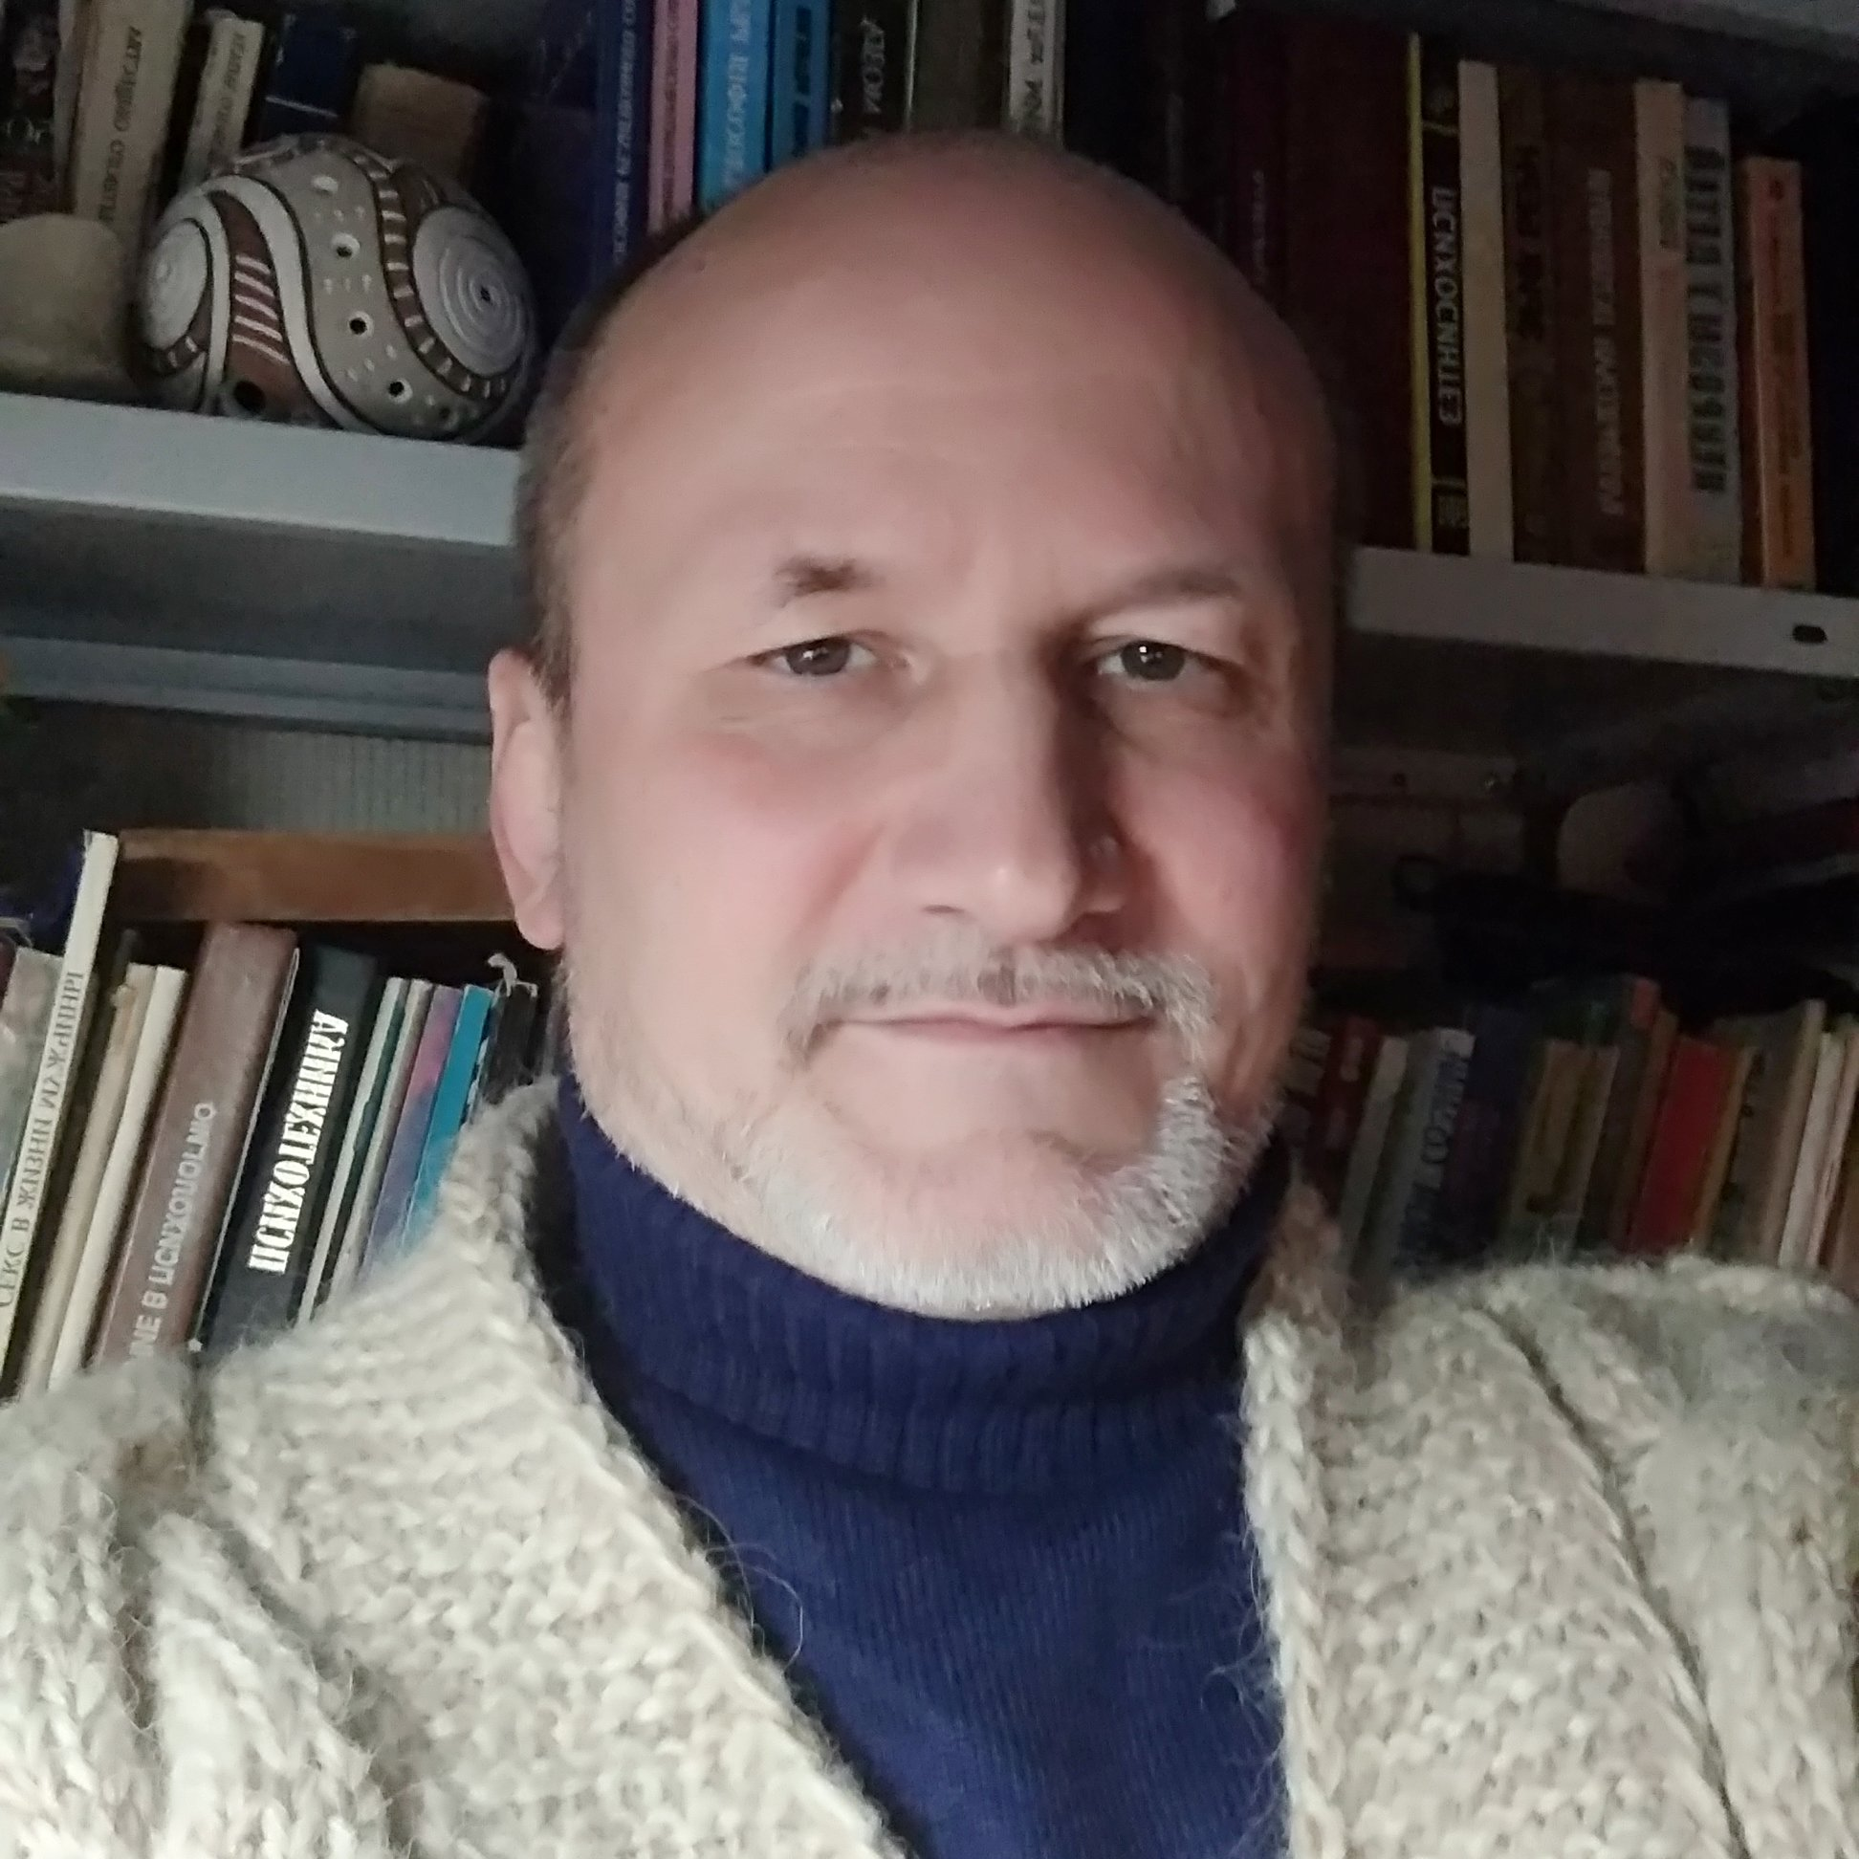
Інформація про викладача курсу
«Медико-соціальні проблеми людей
з функціональними обмеженнями»
Капріцина Ігоря Ілліча

Дисципліни:
• Вступ до спеціальності
• Основи філософських знань
У 1993 р. закінчив історичний факультет Запорізького державного університету за спеціальністю: історія, спеціалізація: археологія, палеоантропологія. Здобув кваліфікацію історика, викладача суспільствознавчих дисциплін.
У 1996 р. закінчив психологічний факультет Запорізького державного університету за спеціальністю: практичний психолог, спеціалізація: практична психологія. Здобув кваліфікацію практичного психолога. Працював медичним психологом в підлітковому відділенні Запорізького обласного наркологічного диспансеру.
2008 р. захистив дисертацію кандидата філософських наук.
2017 р. захистив дисертацію доктора філософських наук.
Доктор філософських наук, доцент, професор кафедри соціальної філософії та управління Запорізького національного університету.
У викладанні дисциплін використовує багатий життєвий та професійний досвід інтерактивні засоби практичного оволодіння матеріалом.
Автор 80 наукових праць з проблем соціальної роботи, психології, палеоантропології, археології, соціальної філософії, культурології та релігієзнавства друкованих у вітчизняних та зарубіжних фахових виданнях.
В галузі соціальної роботи, культурології, практичної психології має зареєстрований винахід (Свідоцтво про реєстрацію авторського права на твір № 99569 Науковий твір “Програма “Культур-ресурсна рекреація особистості”, Автори: Капріцин Ігор Ілліч, Корнієнко Павло Леонідович, дата реєстрації 09.09.2020.).

E-mail: ikapritssyn@gmail.com

